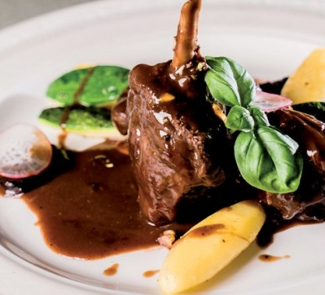
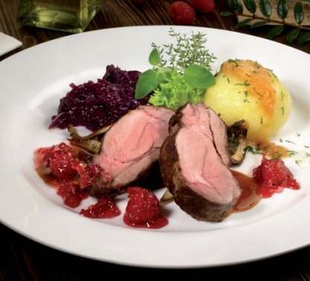
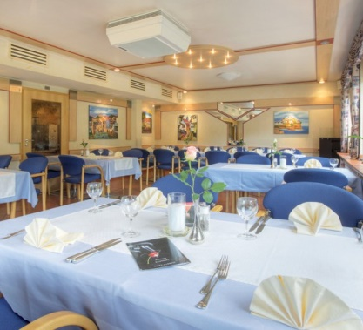
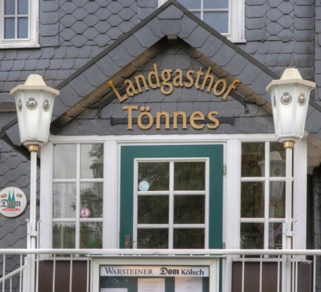


Spargelkarte 2026

Frische Spargelcremesuppe
mit Sahnehaube
€ 7,90

Kleines Salatbouquet
mit gebratenen Spargelstücken
und Räucherlachsstreifen
dazu Balsamicovinigrette und Brot
€ 22,90

Frischer Spargel
mit zerlassener Butter oder Sauce Hollandaise
und Salzkartoffeln
€ 27,90

Dazu:
Gekochter oder roher Schinken [2+3] € 5,90
Schweineschnitzel paniert € 7,90
Lachsfilet gebraten € 10,90

Frische Erdbeeren
mit Vanilleeis und frischer Sahne [1]
€ 8,90

Kennzeichnungspflichtige Zusatzstoffe
1 Farbstoffe, 2 Konservierungsstoffe, 3 Antioxidationsmittel, 4 Geschmacksverstärker,
5 geschwefelt 6 Süßungsmittel, 7 geschwärzt, 8 Nitrat, 9 Phosphate, 10 Koffein/Tein, 11 Chinin
Informationen zu Allergenen erhalten Sie beim Service

